
AMOR ÁGAPE
Programa Innovador de Apoyo Psicológico
“si el amor también se trabaja”

Taller practico Amor ágape
El programa AMOR ÁGAPE resuelve esta problemática mediante un sistema innovador de evaluación y desarrollo basado en una escala progresiva de 0-30 puntos, que integra 30 elementos específicos del desarrollo amoroso organizados entre fases diferenciadas.
ESCALA AMORÁGAPE – Sistema de 30 Niveles
FASE 1: RELACIÓN PRÁCTICA Y CONSTANCIA (Niveles 0-10)
Crítica constructiva • Acordar, Conciliar •Honestidad, Desengañar •Atender y comunicar • Confiar, Valorar •Asumir Responsabilidad •Validar •Elogiar •Valorar y Reconocer •Envalentonar y salvaguardar • Respetar • Autorizar y permitir.
FASE 2: CONSTRÚYETE EN EL AMOR DIARIO (Niveles 11-20)
Cuidar artículos personales • Contacto • Caricias Amorosas • Contacto Amoroso •Apapachar • Abrazar y proteger • Comunicar desde el amor • Comunicar mi dolor • Libertad y acercamiento • Fortalecer y Regalar
FASE 3: EL AMOR SE EDIFICA (Niveles 21-30)
Perdonar • Agradecer • Acto de bondad • Empatizar y compasión • Persuadir • Cortejar • Sexualidad compartida • Placer • Amor Ãgape

Duración del taller: 3 horas
Programa:
- Bienvenida y registro de participantes.
- Presentación del expositor.
- Introducción al tema Comando toxico.
  - Conociendo la herramienta Autoviolentometro (Cero Amor).
  - Autoevaluación comandos tóxicos (Autoviolencia)
- Dinámica.
- Introducción al tema Amor ágape.
  - Conociendo la herramienta Amorómetro (Amor ágape)
  - Practica el Amor Ágape a través de la psicología positiva

Herramientas de datos compilatorios Cero Amor VS Amor ágape
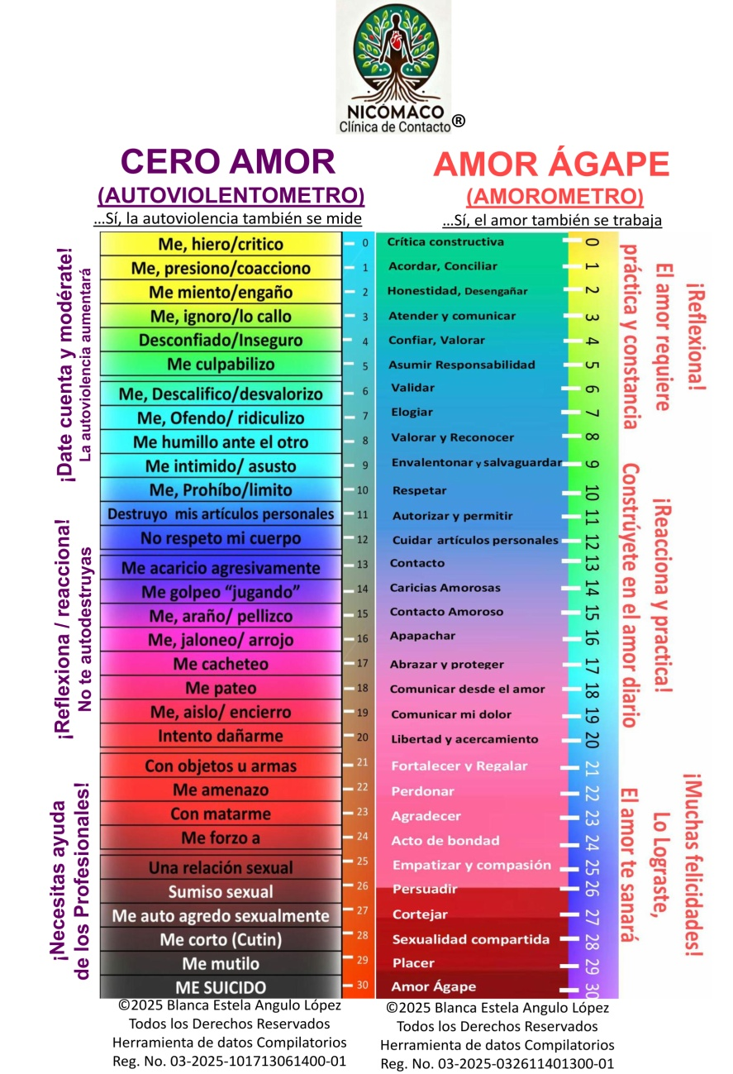

AMOR ÁGAPE se basa en la psicología positiva y constituye la primera metodología que operacionaliza el concepto filosófico griego de "ágape" (amor incondicional y desinteresado) en una escala progresiva medible de 30 niveles específicos. Esta innovación trasciende las escalas tradicionales de satisfacción relacional al convertir conceptos abstractos en comportamientos y actitudes concretas y evaluables.

CERO AMOR. Es una herramienta de datos compilatorio de la auto violencia que ejercemos, nos posiciona y ayuda a visibilizar nuestras realidades en comandos tóxicos en la relación intrapersonal.

